Что нужно знать о коррупции
25.07.2024

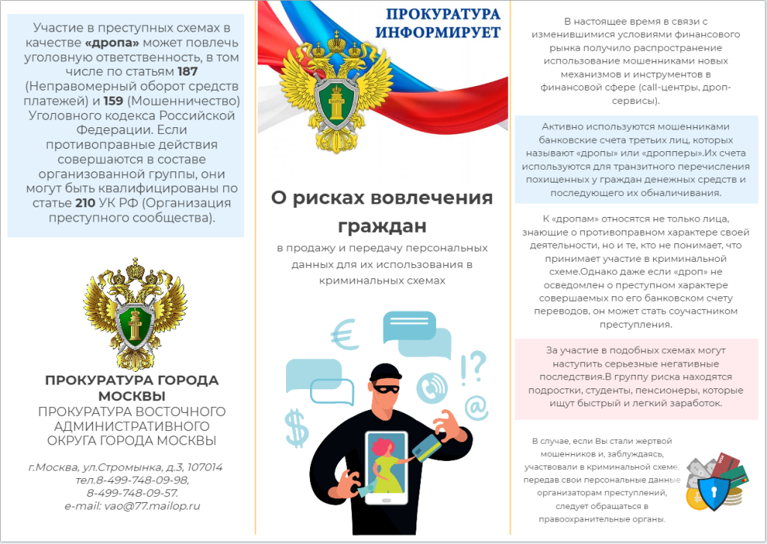

Адрес страницы: http://gbupreobr.mos.ru/presscenter/news/detail/12492599.html
ГБУ «Жилищник района Преображенское»

